|  |  |
| --- | --- |
| **TRƯỜNG MẦM NON HOA SỮA** | **Bài tập lớp mẫu giáo nhỡ**  Họ và tên trẻ :..................................................................................  Lớp :................................................................................................ |

**Bài 1: Bé hãy nối lần lượt các hiện tượng tự nhiên theo số tô màu và nối hình ảnh với ô số phù hợp nhé!**

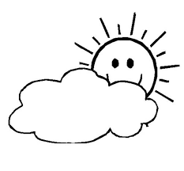



**1**

**2**

**3**

**4**

**5**

**Bài 2: Bé hãy vẽ thêm và tô màu bức tranh sao cho phù hợp nhé!**

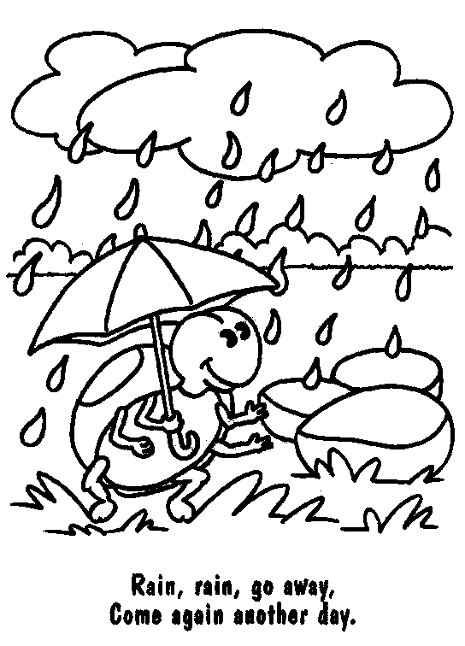

**Lưuý: Phụhuynhhướngdẫntrẻlàmbàivàtômàuhìnhảnhsaochophùhợp.**